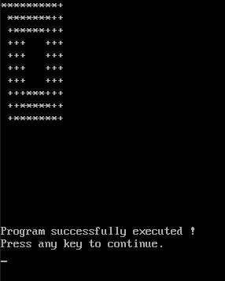Ejecución:

Código:

gotoxy macro fila, col

mov ah, 02h

MOV dh, fila

mov dl,col

mov bh, 0h

int 10h

endm

.model small

.stack 64

.data

contadorx db 0

contadory db 0

contadorfin db 0

acumx db 0

acumy db 0

partidax db 0

partiday db 0

metax db 10

meta2x db 0

metay db 10

meta2y db 0

msg db "\*","$"

msg2 db "+","$"

msgespacios db " ","$"

msgsaltos db 13,10, "","$"

.code

main proc

mov ax, @data ; inidica que tanto los registro ds,ax apunten al mismo grupo de datos.data,

mov ds,ax

mov al, contadorx

horizontal:;-----------------------------------------------

mov al, contadorfin

cmp al, 3

je fin

mov contadorfin,al

gotoxy acumy,acumx

mov ah, 09

lea dx, msg

int 21h

mov al, acumx

add al, 1

cmp al, metax

je vertical

mov acumx, al

jmp horizontal

verticalr:;---------------------------------------------- mov? a verticalr de 92 a 50 por el salto a horizontal

gotoxy acumy,acumx

mov ah, 09

lea dx, msg2

int 21h

mov al, acumy

sub al, 1

cmp al, meta2y

jb incrementacontadorfin

mov acumy, al

jmp verticalr

incrementacontadorfin:;-----------------------------

mov al, contadorfin

add al, 1

mov contadorfin,al

jmp horizontal

fin:;--------------------------------------------------

gotoxy 15,15

mov ah, 004ch

int 21h ;mov? a fin del ultimo a el puesto 64 por la funcion horizontal

vertical:;-----------------------------------------------------------;

gotoxy acumy,acumx

mov ah, 09

lea dx, msg2

int 21h

mov al, acumy

add al, 1

cmp al, metay

je reduceacumx

mov acumy, al

jmp vertical

reduceacumx:;-------------------------------------------------

mov al, metax

sub al,1

mov metax,al

mov al, meta2x

add al, 1

mov meta2x, al

jmp horizontalr

horizontalr:;-----------------------------------------------------

mov al, acumx

sub al, 1

cmp al, meta2x

jb reduceacumy

mov acumx, al

gotoxy acumy,acumx

mov ah, 09

lea dx, msg

int 21h

jmp horizontalr

reduceacumy:;---------------------------------------

mov al, metay

sub al,1

mov metay,al

mov al, meta2y

add al, 1

mov meta2y, al

jmp verticalr

main endp

end main